燃气用户报装
一．基本信息
1基本信息
事项名称 | 燃气用户报装 | 事项类型 | 公共服务
实施主体 | 唐河华嘉盛燃气有限公司 | 办件类型 | 即办件
法定办理时限 | 20个工作日 | 承诺办理时限 | 1个工作日
权力来源 | 同级授权 | 行使层级 | 县级
是否涉及特殊环节 | 不涉及 | 是否涉及中介服务 | 不涉及
实施主体性质 | 法定机关 | 服务对象 | 自然人、企业法人
是否网办 | 是 | 办理形式 | 窗口办理、网上办理、
网上办理深度 | 互联网咨询、互联网收件、互联网预审、互联网受理、互联网办理、互联网办理结果信息反馈、互联网电子证照反馈 | 通办范围 | 全县
数量限制 | 无 | 四办标志 | 马上办、一次办、就近办、网上办
最多到现场办事次数 | 0次 | 必须现场办理原因说明 | 无
是否支持物流快递 | 是 | 是否网上支付 | 否
行使内容 | 县区范围内的房屋进行用户变更 | 权限划分 | 县区范围内

2扩展信息
入驻网上办事大厅方式 | 统一受理式 | 是否投资事项 | 否
是否支持预约办理 | 否 | 是否进驻政务实体大厅 | 是
个人主题分类 | 公共事业 | 是否支持自助终端办理 | 是
面向自然人的事件分类(人生事件) | 其他 | 法人主题分类 | 公共事业
面向法人的特定对象分类 | 中小企业、民营企业、私营企业、个体工商户、重点企业、高新技术企业、其他 | 面向自然人的特定人群分类 | 其他
面向法人的经营活动分类 | 其他 | 办理地址 | 凤山路与福州路交叉口东南角，福州路18号
系统名称 | 唐河县政务服务网 | 地图坐标 | 无
办理系统咨询电话 | 0377-68991877 | 监督投诉电话 | 0377-68666639

3编码信息
实施主体编码 |  | 实施编码
地方实施编码 |  | 业务办理项编码

- 申请条件
有用气需求即可

- 设定依据
- 《城镇燃气管理条例》（国务院令第583号公布）第十七条：燃气经营者应当向燃气用户持续、稳定、安全供应符合国家质量标准的燃气,指导燃气用户安全用气、节约用气,并对燃气设施定期进行安全检查。燃气经营者应当公示业务流程、服务承诺、收费标准和服务热线等信息，并按照国家燃气服务标准提供服务。
- 《河南省城镇燃气管理办法》（省政府令158号）第十二条 省辖市、县(市)人民政府或者其授权的燃气主管部门应当按照有关法律、法规规定,通过市场竞争机制,以招标投标方式选择管道燃气投资企业或者经营企业,并签订特许经营协议。特许经营协议应当明确特许经营内容、区域、范围、有效期限及服务标准等。

四．申请材料
序号 | 材料名称 | 来源渠道 | 来源渠道说明 | 材料必要性 | 材料下载 | 材料类型 | 收取方式 | 填报须知 | 受理标准 | 材料依据
1 | 中华人民共和国居民身份证 | 政府部门核发 | 公安机关 | 容缺后补 | 模版见附件2 | 原件:0 复印件：0 | 收取纸质材料、上传电子文件 | 1、需在系统上传jpg格式图片；2、准备申报资料复印件是为了确定房屋归属3；户主本人身份证复印件，备注：委托他人办理应提供经办人身份证复印件。 | 材料真实有效，图样清晰可辨 | 中华人民共和国居民身份证条例第十四条公民在办理涉及政治、经济、社会生活等权益的事务时，可以出示居民身份证，证明其身份。有关单位不得扣留或者要求作为抵押。
2 | 营业执照 | 政府部门核发 | 工商行政管理局 | 容缺后补 | 模版见附件4 | 原件:0 复印件：0 | 收取纸质材料、上传电子文 | 1、需在系统上传jpg格式图片；2、准备申报资料复印件是为了确定企业归属3、经营者本人营业证书复印件。 | 材料真实有效，图样清晰可辨 | 1、《中华人民共和国企业法人登记管理条例》第三十条和《中华人民共和国企业法人登记管理条例施行细则》第六十三条的有关规定，对企业和经营单位未经核准登记擅自开业从事经营活动的，责令终止经营活动，没收非法所得。 处以非法所得额3倍以下的罚款，没有非法所得的，处以1万元以下罚款。 2、《中华人民共和国合伙企业登记管理办法》第二十六条规定：未经企业登记机关依法核准登记并领取营业执照，以合伙企业名义从事经营活动的，由企业登记机关责令停止经营活动，可以处以5000元以下罚款。如以合伙企业名义从事经营活动的，则适用本条例。 3、《个人独资企业登记管理办法》第三十五条规定：未经登记机关依法核准登记并领取营业执照，以个人独资名义从事经营活动的，由登记机关责令停止经营活动，处以3000元以下罚款。

五．收费信息
不收费

- 办理流程
- 收件
办理结果：无
审查标准：无
- 受理
办理结果：材料齐全提交审核

审查标准：
（1）对申请材料进行审核，申请材料齐全、符合受理要求的，决定予以受理。
(2)申请材料齐全符合要求，但需进一步核实的，应当决定予以受理，同时告知申请人需要核实的事项、理由及时间。
(3)申请材料不齐全或者不符合法定形式的，应当当场告知申请人需要补正全部内容。

审核

办理结果：

(1)经现场勘查符合用气条件的告知用户并签订用气设计单。

(2)经现场勘查不符合用户条件的告知用户并出具不符合用气通知单。

审查标准:
提交材料是否齐全、是否符合要求，材料需要审核的，核实相关材料
- 决定

办理结果：无

审查标准: 无

流程图
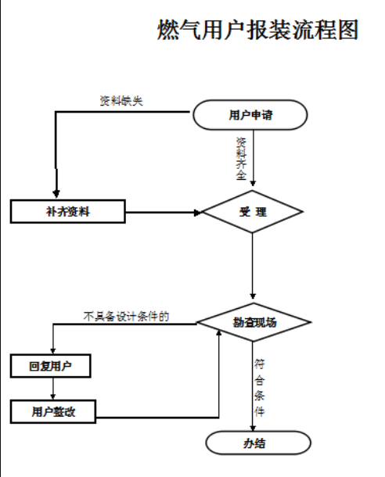

- 审批结果
序列 | 结果名称 | 结果样本 | 结果获取方式 | 结果类型 | 领取说明
1 | 供气方案确认单 | 模版见附件6 | 窗口领取 | 其他 | 燃气公司工作人员主动电话联系客户

